Profesia, spol. sr.o.
Opletalova 1015/55, 110 00
Praha 1 -Nové Město
www.profesia.cz

25, 811 09 Bratislava
Mob: +421 917 697 726
Tel: +421 2 322 09 175
Fax: +421 2 322 09 118
E-mail: media@profesia.sk
Web: www.profesia.skProfesia, spol. sr.o.
Pribinova 25, 811 09 Bratislava
Mob: +421 917 697 726
Tel: +421 2 322 09 175
Fax: +421 2 322 09 118
E-mail: media@profesia.sk
Web: www.profesia.sk
Proč chtějí lidé v současné situaci měnit místo? Důvody jsou finance i zájem o zajímavější práci

Praha, 7. prosince 2021 – Jaké důvody vedou v současné době zaměstnance v ČR ke změně místa? Pro téměř čtvrtinu lidí je motivací větší finanční ohodnocení, srovnatelná část ale hledá zajímavější práci, která by je naplňovala.

Volných míst je stále více než zájemců o ně
Měnit nebo neměnit v současné době pracovní místo? Situace se mění v souladu s covidovými vlnami. Zatímco v létě výrazně vzrostla ochota lidí měnit práci, nyní s nejistými výhledy na další vývoj jsou lidé opět opatrnější. Nicméně faktem zůstává, že těch volných je stále více než lidí, kteří hledají práci, na jedno nabízené místo připadalo v říjnu podle údajů Úřadu práce ČR 0,7 uchazeče.
„Největší nabídka volných míst je ve výrobě, logistice a v retailu, neutuchá zájem zaměstnavatelů o dělníky a technicky orientované zaměstnance. Další vývoj lze jen těžko předvídat a bude se odvíjet od epidemiologické situace, každopádně ubyde sezónních míst, a to jak ve stavebnictví nebo zemědělství, tak i v prodeji předvánočního zboží. Do problematické situace se opět dostává oblast gastronomických a ubytovacích služeb i jejich dodavatelé, tedy často živnostníci nebo firmy zajišťující služby,“ říká k současné situaci Michal Novák z pracovního portálu Profedsia.cz.

Ke změně místa netlačí jen zdražování životních nákladů
Důvodem pro změnu zaměstnání většinou bývá vyšší výdělek – v aktuální anketě vyšší plat jako motivaci pro změnu uvedlo 23 % respondentů. Stejné množství lidí ale chce získat práci, která je bude více bavit a naplňovat. 14 % lidí vede ke změně naděje na větší možnost kariérního růstu, stejné procento respondentů by chtělo pracovat v lepším kolektivu. Negativní dopad covidové pandemie na profesi nebo obor, ve kterém pracují, uvedlo jako svou motivaci ke změně zaměstnání 13 % odpovídajících a stejné množství lidí vidí ve změně místa možnost pracovat blíže k domovu.
„Poměrně vyrovnané výsledky ankety ukazují, že lidé v současné době nechtějí měnit místo jen z existenčních důvodů – začínáme se smiřovat s tím, že změny a výkyvy situace na trhu práce nás budou provázet i v dalších obdobích. Lidé proto uvažují o změně zaměstnání i z perspektivy svého kariérního růstu nebo se nechtějí smířit dlouhodobě s prací v kolektivu, který jim nevyhovuje,“ komentuje výsledky ankety Michal Novák.
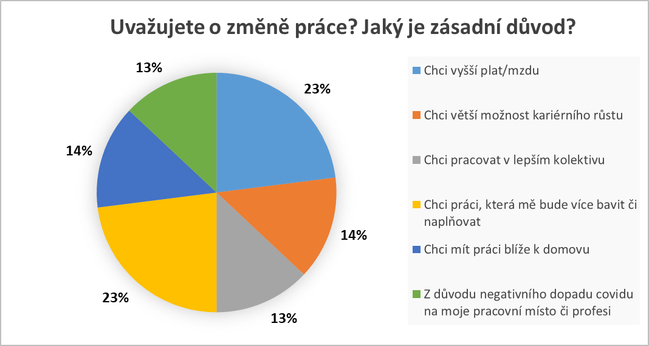
Zdroj: Profesia.cz

Kontakt pro média:
Markéta Ciňková, gsm: + 420 724 012 612, marketa.cinkova@aspen.pr
Petr Jarkovský, gsm: + 420 774 225 153, petr.jarkovsky@aspen.pr

